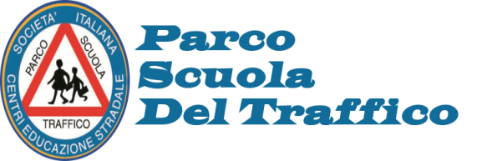

Allegato A
Scheda Adesione

Concorso
“Premio S.I.C.E.S. per la Sicurezza Stradale”
Terza Edizione a.s. 2021/2022
(da compilare in word ed inoltrare in formato pdf con firma digitale entro il 8 aprile 2022 )

Istituto Scolastico
Tipologia (specificare se scuola dell’infanzia o scuola primaria)
Codice meccanografico

Città
Indirizzo email scuola
Telefono scuola
Indirizzo Pec scuola
Docente referente
Cellulare docente referente
Email docente referente
Numero studenti coinvolti
Classe di appartenenza
Tipologia di lavoro trasmesso
Titolo lavoro trasmesso

Il Dirigente Scolastico
______________________

La partecipazione al concorso è considerata quale accettazione integrale del presente regolamento. I dati personali dei partecipanti saranno trattati ai sensi del Regolamento generale sulla protezione dei dati - Regolamento (UE) 2016/679 del Parlamento europeo e del Consiglio del 27 aprile 2016.

